Тема: Понятие комплексного числа. Действия с комплексными числами. Комплексы электрических величин. Законы Кирхгофа в комплексной форме. Комплексный метод расчета цепей при смешанном соединении активных и реактивных элементов. Расчет цепей со смешанным соединением активных и реактивных элементом комплексным (символическим) методом.
Задание: Изучить изложенный материал, разобрать и записать в конспект, решенную задачу, решить задачу для самостоятельного решения.
Одним из способов расчета цепей переменного тока является комплексный, или еще как говорят, символический метод расчета. Этот метод применяется при анализе схем с гармоническими ЭДС, напряжениями и токами. В результате решения получают комплексное значение токов и напряжений, используя для решения любые методы (эквивалентных преобразований, контурных токов, узловых потенциалов и т.п.). Но для начала необходимо иметь понятие, в каких именно формах может представляться синусоидальная величина. 1. Одна из форм представления – это вращающийся вектор (см. рис.1):
Рис.1. Вращающийся вектор
С помощью рисунка ясно видно, как с течением времени меняется значение синусоидальной величины. В нашем случае – это величина а на графике, которая может быть, например, входным напряжением. Величина имеет некоторое начальное значение при t = 0 при начальной фазе φ
имеет положительное максимальное значение при угле ωt₃, когда при времени t₃ сумма ωt₃ + φ = 90° и соответственно,
имеет отрицательное максимальное значение при угле ωt₇, когда при времени t₇ сумма углов ωt₇ + φ = 270° и, соответственно,
и имеет два нулевых значения при ωt_{n} + φ = 0, когда ωt_{n} = —φ (на рис.1 эта область не показана и находится слева от начала координат)
и тогда
и имеет нулевое значение при угле ωt₁₁, когда при времени t₁₁ сумма ωt₁₁ + φ = 360° и соответственно,
Именно по такому закону и меняется привычное нам переменное напряжение 220 В, изменяясь по синусоидальному закону от значения 0 В до максимальных 311 В и обратно.
2. Другая форма представления – это комплексное число. Чтобы представить ранее рассмотренную форму представления синусоидальной величины, которая имеет некоторую начальную фазу φ, создают комплексную плоскость в виде графика зависимости двух величин (рис.2)
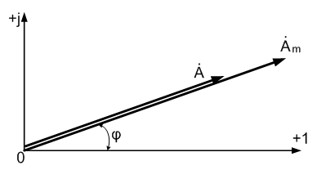
Рис.2. Комплексное число на комплексной плоскости
Длина вектора Am на такой комплексной плоскости равна амплитуде (максимальному значению) рассматриваемой величины. С учетом начальной фазы φ такое число записывают как .
На практике при использовании для расчетов символического (комплексного) метода расчета используют для некоторых удобств не амплитудное значение величины, а так называемое действующее значение. Его величина в корень из двух раз меньше амплитудного и обозначается без индекса m, т.е. равна
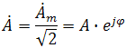
На рисунке выше этот вектор также показан.
Например, при том же нашем напряжении в сети, максимальное значение синусоидально изменяющегося напряжения равно 311 В, а действующее значение, к значению которого мы привыкли
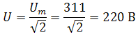
При работе с комплексными числами и расчетов применяют различные формы записи комплексного числа. Например, при сложении комплексных чисел удобнее использовать алгебраическую форму записи таких чисел, а при умножении или делении – показательную форму записи. В некоторых случаях пишут тригонометрическую форму.
Итак, три формы записи комплексного числа:
1) показательная форма в виде
2) тригонометрическая форма в виде
3) алгебраическая форма
где ReA — это действительная составляющая комплексного числа, ImA — мнимая составляющая.
Например, имеем комплексное число в показательной форме вида
в тригонометрической форме записи это запишется как
при подсчете получим число, плавно переходящее в алгебраическую форму с учетом того, что
В итоге получим
где
При переходе от алгебраической формы к показательной комплексное число вида
переходит к показательному виду по следующим преобразованиям
а угол
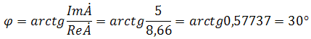
Таким образом, и получим
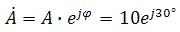
Перейдем к рассмотрению несложных примеров использования символического, или по-другому, комплексного метода расчета электрических цепей. Составим небольшой алгоритм комплексного метода:

    - Составить комплексную схему, заменяя мгновенные значения ЭДС, напряжений и токов их комплексным видом
    - В полученной схеме произвольно выбирают направления токов в ветвях и обозначают их на схеме.
    - При необходимости составляют комплексные уравнения по выбранному методу решения.
    - Решают уравнения относительно комплексного значения искомой величины.
    - Если требуется, записывают мгновенные значения найденных комплексных величин.
Пример 1. В схеме рис.3 закон изменения ЭДС e = 141sin*ωt. Сопротивления R1 = 3 Ом, R2 = 2 Ом, L = 38,22 мГн, С = 1061,6 мкФ. Частота f = 50 Гц. Решить символическим методом. Найти ток и напряжения на элементах. Проверить 2-ой закон Кирхгофа для цепи.
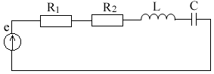
Рис.3. Схема с последовательным соединением элементов
Составляем комплексную схему, обозначив комплексные токи и напряжения (рис.4):
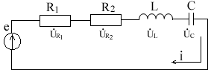
Рис.4. Схема с комплексными обозначениями
По закону Ома ток в цепи равен
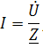
где U — комплексное входное напряжение, Z — полное сопротивление всей цепи. Комплекс входного напряжения находим как
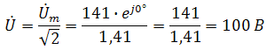
Пояснение: здесь начальная фаза φ = 0°, так как общее выражение для мгновенного значения напряжение вида при φ = 0° равно
Соответственно, комплекс входного напряжения в показательной форме запишется как
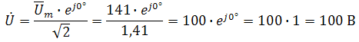
Полное комплексное сопротивление цепи в общем виде
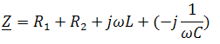
Находим комплексное сопротивление индуктивности
Находим комплексное сопротивление емкости
Соответственно, общее комплексное сопротивление цепи
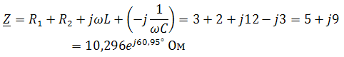
Ток в цепи
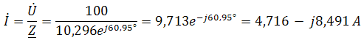
Комплексные напряжения на элементах
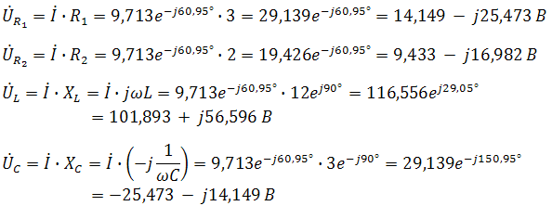
Проверяем второй закон Кирхгофа для замкнутого контура, т.е. должно выполняться равенство 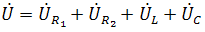
Проверяем
С небольшим расхождением из-за округлений промежуточных вычислений всё верно.
Пример 2. В электрической цепи (рис.5) однофазного синусоидального тока, схема и параметры элементов которой заданы для каждого варианта в таблице, определить:
1) полное сопротивление электрической цепи и его характер;
2) действующие значения токов в ветвях;
3) показания вольтметра и ваттметра;

Исходные данные: Е = 220 В, f = 50 Гц, L1 = 38,2 мГн, R2 = 6 Ом, С2 = 318 мкФ, L2 = 47,7 мГн, R3 = 10 Ом, С3 = 300 мкФ.
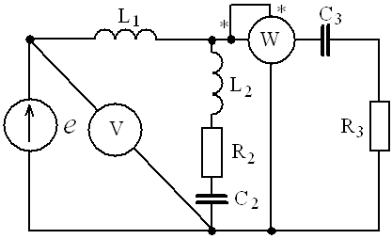
Рис.5.Цепь однофвзного синусоидального тока
Решение:
1. Находим комплексные сопротивления ветвей и всей цепи:
Учитываем, что
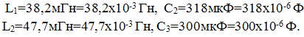
Комплексное сопротивление первой ветви:
Комплексное сопротивление второй ветви:
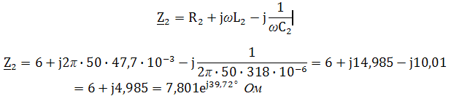
Комплексное сопротивление третьей ветви:
Общее сопротивление цепи
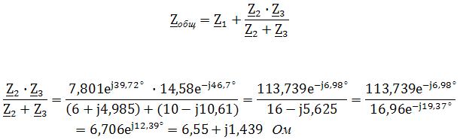
Откуда
— нагрузка носит активно-индуктивный характер
2. Находим действующие значения токов в ветвях:
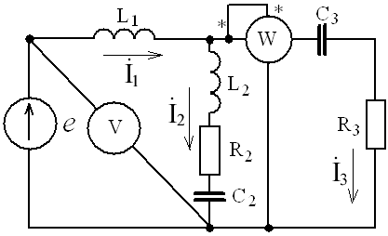
Рис.6. Схема с обозначенными комплексными токами
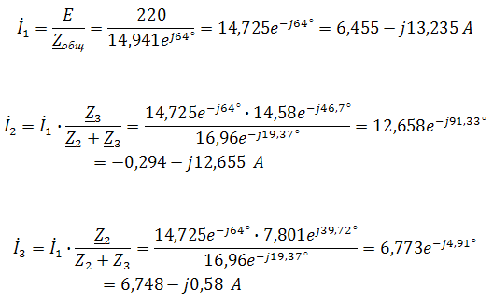
Действующие значения, соответственно,
3. Определим показания приборов:
Вольтметр подключен по схеме параллельно источнику питания. Соответственно его показание равно:
U=220 В
Ваттметр включен токовой обмоткой в разрыв третьей ветви, а обмоткой напряжения также к выводам третьей ветви, измеряя, таким образом, активную мощность третьей ветви. Эта мощность равна мощности на сопротивлении R3. Его показания:

Задачи для самостоятельного решения:
Необходимо определить общий ток в разветвленной цепи переменного тока, представляя физические величины в комплексном виде.
2. Начертить принципиальную схему своего варианта.

варианты № 1,7,13,19,25 варианты № 2,8,14,20

i₂ R₂ X_{c2} i₂ R₂ X_{L2}

i₁ R₁ Х_{L1} i₁ R₁ X_{L1} X_{c1}

u i₃ R₃ X_{L3} X_{c3} u i₃ R₃ X_{c3}

варианты № 3,9,15,21 варианты № 4,10,16,22

i₂ R₂ i₂ R₂ X_{c2} X_{L2}

i₁ R₁ Х_{c1} i₁ R₁

u i₃ R₃ X_{L3} X_{c3} u i₃ R₃ X_{L3}

варианты № 5,11,17,23 варианты № 6,12,18,24

i₂ R₂ Х_{c2} i₂ R₂ X_{c2} X_{L2}

i₁ R₁ i₁ R₁ X_{L1}

u i₃ R₃ X_{L3} X_{c3} u i₃ R₃
3. Переписать из таблицы данные своего варианта, которые выбираются в соответствии со схемой варианта.
4. Выполнить расчет, в соответствии с предлагаемым методом, применяя следующие формулы:
Z = √ R² + X_{L}² ; Z = √ R² + X_{c}² ; Z = √ R² + (X_{L} - X_{c})² ; tgφ = X_{L} / R; tgφ = X_{c} / R; tgφ = (X_{L}-X_{c}) / R; Z = R + j(X_{L} – X_{c}); Z = R + jX_{L} ; Z = R - jX_{c}; Z = |Z|e^{jφ}; U= U_{m}/√2
Z₂₃ = Z₂Z₃/(Z₂+Z₃) ; İ = U/Z

5. Исходные данные.
ИСХОДНЫЕ ДАННЫЕ
№ № варианта | R₁ | R₂ | R₃ | X_{L1} | X_{L2} | X_{L3} | X_{c1} | X_{c2} | X_{c3} | U
 | Ом | Ом | Ом | Oм | Ом | Ом | Ом | Ом | Ом | B
1,2,3,4,5 | 6 | 20 | 15 | 25 | 32 | 17 | 15 | 11 | 25 | 200
7,8,9,10,11 | 10 | 15 | 18 | 11 | 31 | 25 | 20 | 14 | 11 | 300
13,14,15,16,17 | 7 | 10 | 20 | 31 | 25 | 22 | 26 | 16 | 27 | 250
19,20,21,22,23 | 15 | 8 | 10 | 40 | 28 | 30 | 16 | 10 | 12 | 220
25, 6, 12, 18, 24 | 20 | 6 | 17 | 47 | 33 | 24 | 14 | 19 | 18 | 320

Задание необходимо выполнить до 28.12.2020 и выслано на электронную почту yana.makshanowa@yandex.ru

